达内集团2017暑期精英训练营
实训招募
一、时间安排
实训周期：2周
开班时间：6月26日——7月6日 (根据学校放假时间会有微调)
二、上课地点
杭州市下沙科技园路65号和达高科●创新服务中心
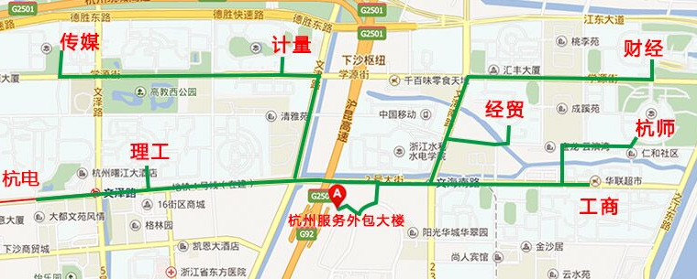
三、证书
达内时代科技集团颁发的IT精英训练营结业证书
免试获得国家工信部电子教育中心认证的中级软件工程师资格证书
免试获得国家工信部电子教育中心认证的中级UI设计师资格证书
可考取微软官方MTA证书、国际职业能力资格认证ACAA证书
四、费用
押金200，实训结束后全部返还（学生需遵守课堂纪律）
住宿费300元/人
五、实训项目
【安卓】 【Where are you】手机监控系统 (学生需自带电脑) 附件一
【UI】 【WUI】 电商网站的设计与实现(学生需自带电脑) 附件二
【新电商】 【ECD】 电商运营管理 (学生需自带电脑) 附件三
【嵌入式】 【迷宫、2048】 C语言的编程项目 (学生需自带电脑) 附件四
说明：UI和新电商各有5天课程，两者组合学习。
六、报名
辅导员处报名
【附件一】实训项目“ Where Are You ”介绍：

Where Are You
功能最强大的手机监控程序！

手机监控器需要两个手机实现操作，一个手机为主控手机，一个手机为被控手机，主控手机可以通过该应用监控被控手机。
主要功能：
1. 主控手机通过发送短信指令控制被控手机，让被控手机拨打电话，手机响铃，手机震动；还可以获得被控手机最新收到的短信。
2. 主控手机可以获得被控手机最近的通话记录以及位置信息。
开发的主要思路：
【一】：接收手机接收到的短信，然后根据短信内容做出相应的操作。
当被控手机接收到一条短信后，Android系统会发出一条广播，当该应用接收到广播后，就可以通过广播获得短信内容。之后再根据短信内容，做出不同的操作。比如短信的内容是：Call Back,并且发短信的人是主控手机，被控手机就会向主控手机拨打电话（回拨电话功能）。
主要使用的技术：
Android的广播接收器组件
拨打电话、短信管理器、震动管理器、音乐播放器
【二】：通过监控手机来电，获得最新的通话记录；使用位置管理器获得手机的位置信息
主要使用的技术：
Android的服务组件
电话管理器、位置管理器的使用
【三】：使用Android中 活动组件， 显示程序的运行界面，比如按钮，文本，图片等。
主要使用的技术：
Android的活动组件 Android常用的UI组件
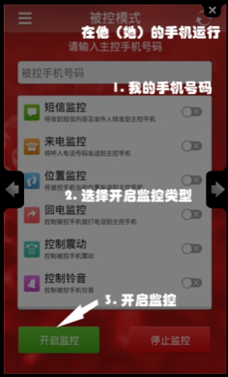
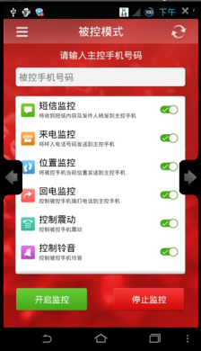
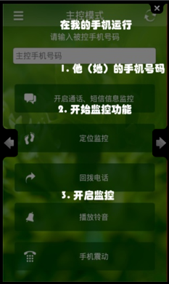
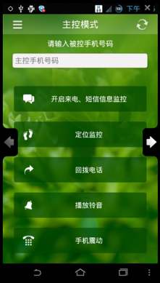
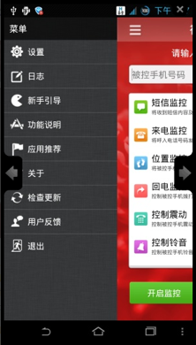

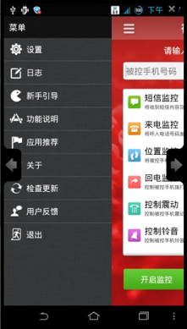
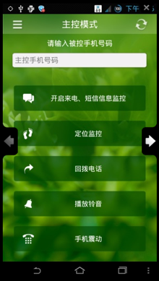
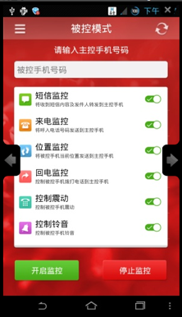
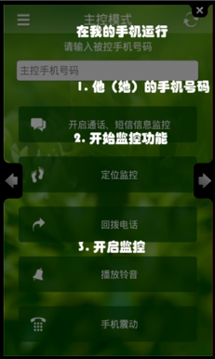
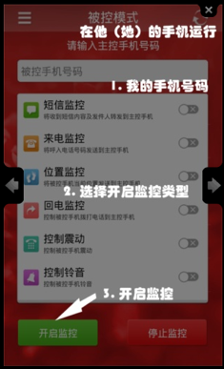
项目进度及知识点
天数 | 课程内容 | 主要知识点
Day01 | JAVA的基本语法 | - 数据类型和变量定义  - 选择结构语句  - 循环结构语句  - 数组的定义和使用
Day02 | JAVA的面向对象 | - 面向对象的核心概念  - 类的定义  - 类和对象的关系  - 继承和多态
Day03 | JAVA的核心内容 | - 集合  - 常用类
Day04 | Android的开发环境 | - 开发环境搭建  - 工程包结构  - 资源文件  - 简单的Android应用程序
Day05 | Android的界面开发 | - 界面开发的基本模式  - 基本界面组件  - 复杂界面组件
Day06 | Android 的高级布局 | - View开发框架  - Graphics类开发
Day07 | Android的活动组件及事件处理 | - 常用活动组件  - 组件事件处理
Day08 | Android的广播接收器组件 | - 电话管理器  - 短信管理器  - 震动管理器  - 音乐播放器
Day9 | Android的服务组件 | - 位置管理器
Day10 | Android程序的打包和发布 | - Android应用程序的签名  - 发布Android应用
【项目二】实训项目“ WUI”介绍：
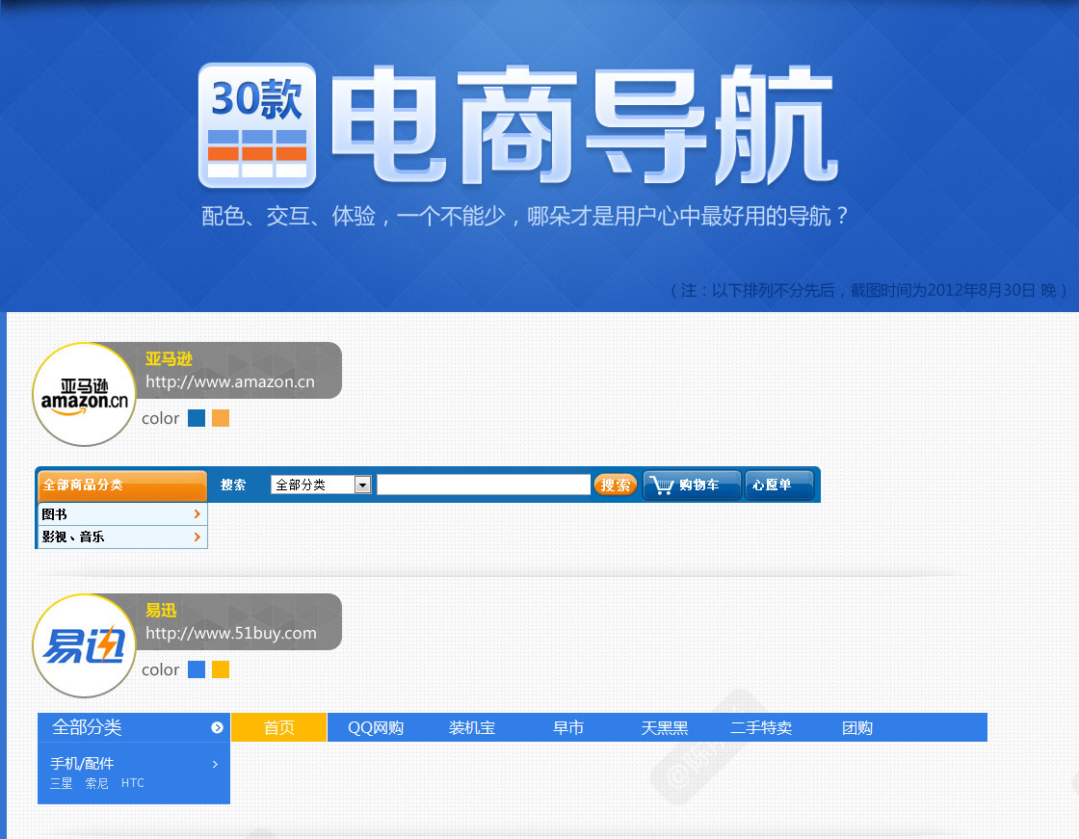

电商Banner图设计
电商导航设计

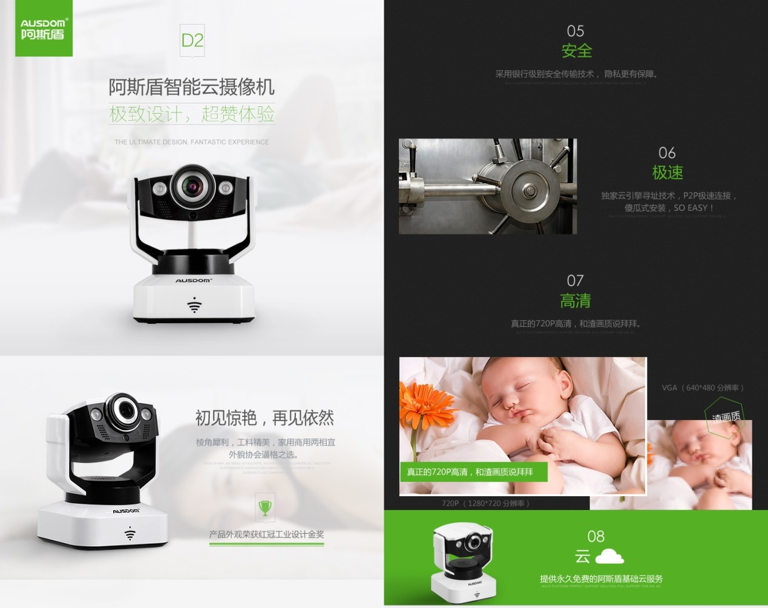
企业网站设计

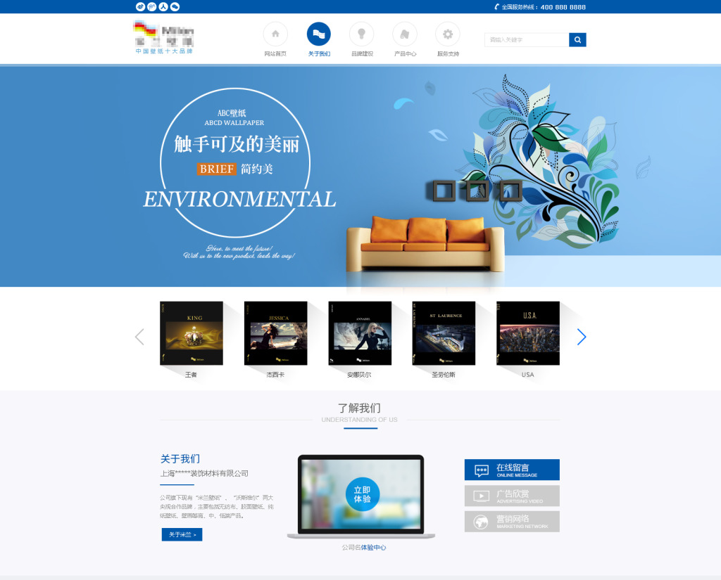
电商网站设计
企业网站设计
电商网站设计

电商专题页设计

项目进度及知识点
天数 | 课程内容 | 主要知识点
Day01 | 网站导航设计 | - 了解网页的构成要素，行内设计素材、文档字体等常用查询网站介绍；  - 网站导航设计实训
Day02 | Banner设计 | - Banner设计流程规范  - 电商Banner实训  - 天猫电商Banner实训
Day03 | 企业网站设计 | - 企业网站设计流程规范  - 企业网站实训  - 壁纸企业网站设计
Day04 | 电商网站设计 | - 电商网站设计流程规范  - 电商网站实训  - 阿斯盾摄像机网站设计
Day05 | 专题页设计 | - 专题页设计流程规范  - 电商专题页实训  - 意来袭电商网站设计

【附件三】实训项目“ ECD”介绍：
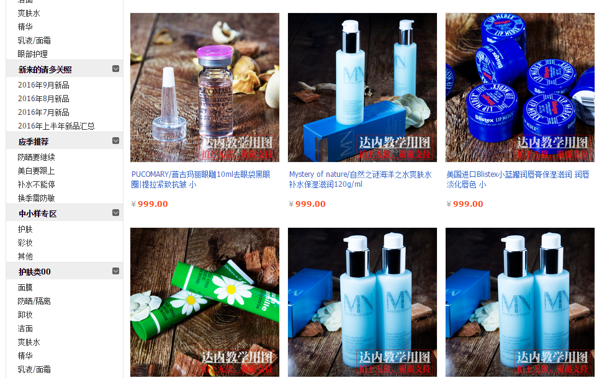
产品发布及产品SEO

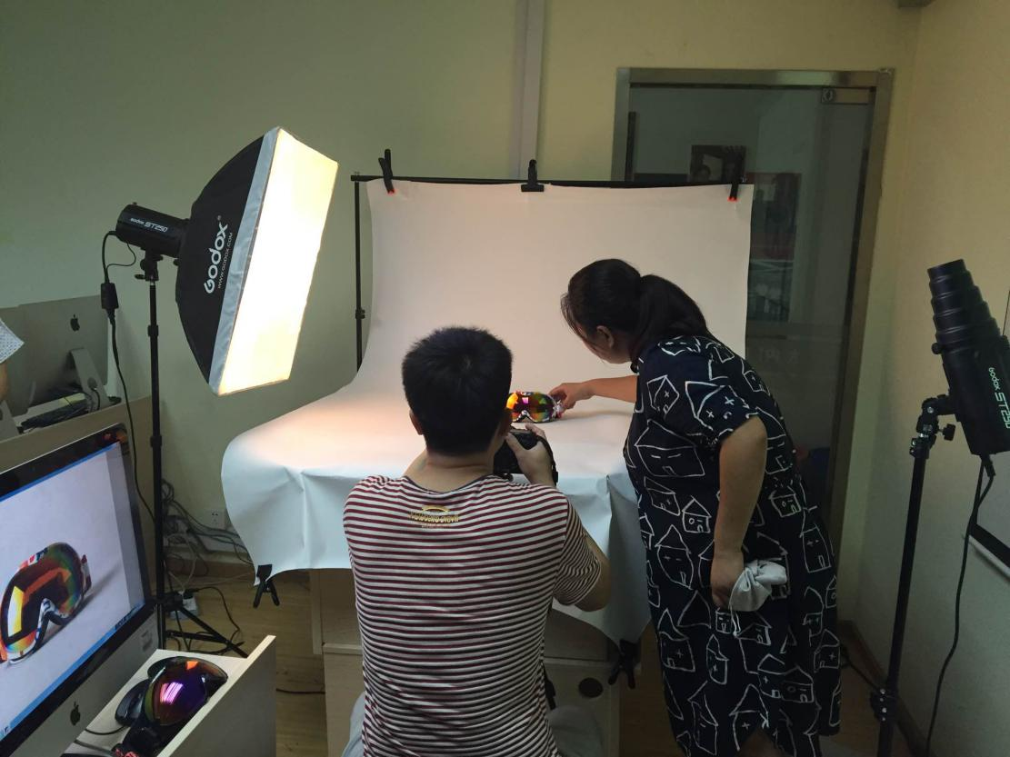
商品摄影
代码安装及装修管理

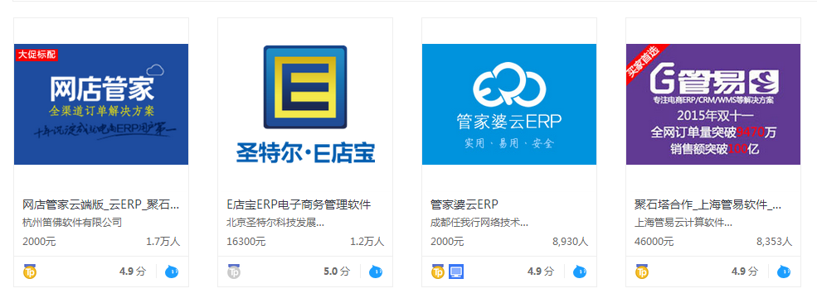
ERP原理
项目进度及知识点
天数 | 课程内容 | 主要知识点
Day01 | 网店店铺基本设置 | - 网店基本设置  - 产品发布及基本产品SEO  - 化妆品及皮衣类目训练
Day02 | 淘宝店铺装修管理 | - 产品分类及及面布局设置  - 代码安装及装修市场  - 化妆品网店代码安装
Day03 | 交易管理 | - 客服基本操作及评价管理  - EPP及进销存管理  - 网点操作训练
Day04 | 营销（工具）策略执行 | - 打折工具执行  - 营销策略执行  - 官方及第三方营销工具使用
Day05 | 单反商品拍摄 | - 打光原理及实战  - 单反原理及实战  - 任选商品摄影实训

【附件四】实训项目“老鼠走迷宫、2048”介绍：
主要功能：
使用方向键来控制老鼠的行走，在规定时间内走出迷宫，否则老鼠会死在迷宫内。

学习目标：
【一】熟悉自顶向下逐步求精的设计过程。
【二】掌握模块化程序设计。
【三】深入理解面向过程的结构化编程。

主要功能：
完整实现2048游戏的所有功能。

学习目标：
【一】了解敏捷式开发的开发模式。
【二】掌握多文件编程与Makefile的编写。
【三】锻炼分析业务逻辑及设计算法的能力。

项目展示：
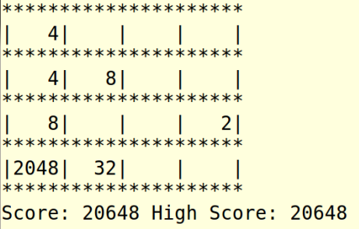
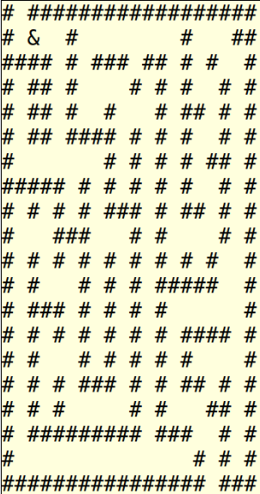
项目进度及知识点
天数 | 课程内容 | 主要知识点
Day01 | 搭建学习环境 | - 环境的搭建与使用  - C语言概述
Day02 | 数据与数据类型 | - 数据类型  - 常量与变量  - 各类数据混合运算
Day03 | 运算符与表达式 | - C语言的运算符与表达式  - 运算优先级与结合优先级
Day04 | 流程控制 | - 选择结构  - 循环结构  - 绝对跳转
Day05 | 预处理 | - 宏定义  - 文件包含  - 条件编译  - 常用的宏定义
Day06 | 数组和串 | - 一维数组的定义和使用  - 二维数组的定义和使用  - 字符数组与字符串  - 常用的字符串处理函数
Day07 | 函数 | - 函数的设计  - 函数的声明  - 函数的定义  - 函数的调用
Day08 | 指针与动态内存 | - 指针与内存地址  - 变量的指针与指针变量  - 指针数据与数组指针  - 字符串指针  - 指针函数与函数指针  - 动态内存的申请、释放与使用
Day09 | 复合数据类型 | - 结构体类型  - 联合类型  - 枚举类型  - typedef的使用
Day10 | 文件操作 | - C语言文件概述  - 文件的打开与关闭  - 文件的读写、定位  - 文件的出错检测

